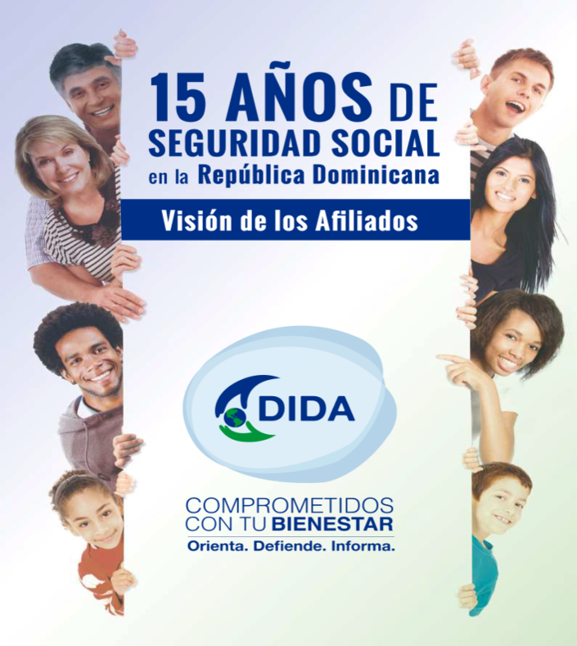

Dirección de Información y Defensa de los Afiliados a la Seguridad Social
(DIDA)
“Año del Desarrollo Agroforestal”

Asistencias Brindadas.
Fuente: Base de datos DIDA.

Fuente: Base de datos DIDA.

Fuente: Base de datos DIDA.

Fuente: Base de datos DIDA.

Servicio de Defensoría Legal y Atención a Quejas y Reclamaciones.

Fuente: Base de datos DIDA.

Quejas y Reclamaciones Atendidas por Tipo de Seguro
Julio 2017
Tipo de seguros | 2017 | %
Aspectos Generales del SDSS | 1,441 | 43.53%
Seguro Familiar de Salud (SFS) | 1,583 | 47.82%
Vejez, Discapacidad y Sobrevivencia (SVDS) | 282 | 8.52%
Seguro de Riesgos Laborales ( SRL) | 4 | 0.12%
Total general | 3,310 | 100%
Fuente: Base de datos DIDA.

Fuente: Base de datos DIDA.

Fuente: Base de datos DIDA

Asesorías Médicas Ofrecidas.

Fuente: Base de datos DIDA.
Fuente: Base de datos DIDA.
Cob.: Con Cobertura
S. Cob: Sin Cobertura

